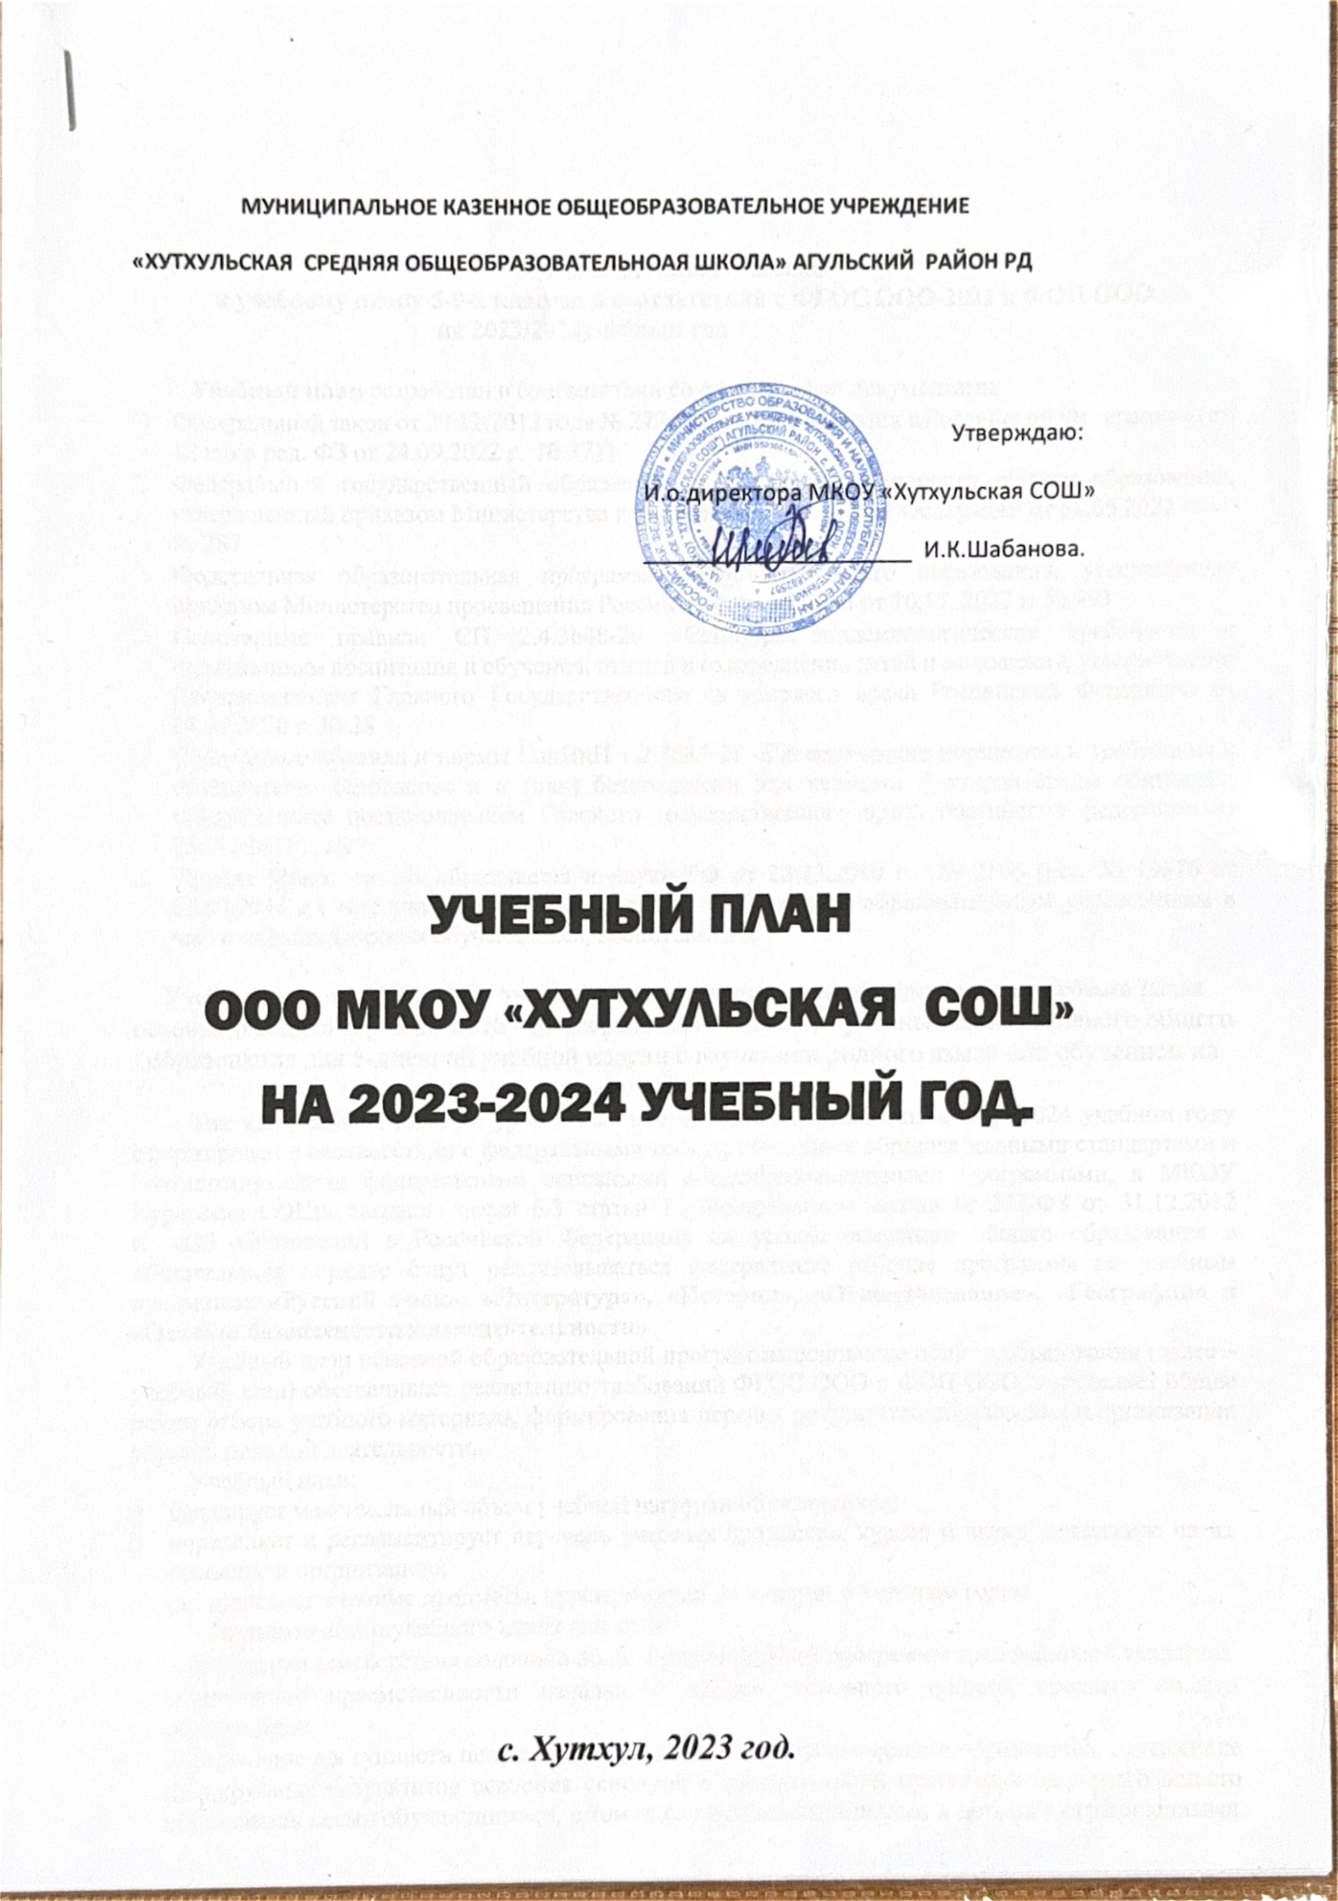

**Пояснительная записка** к учебному плану среднего общего образования на 2023-2024 учебный год (универсальный профиль)

Учебный план МКОУ «Хутхульская СОШ СОШ » разработан в соответствии с требованиями ФГОС СОО, ФОП СОО, СП 2.4.3648-20, СанПиН 1.2.3685-21

При составлении учебного плана в качестве нормативно-правовой основы использованы документы:

• Федеральный Закон № 273- ФЗ от 29.12.2012«Об образовании в Российской Федерации»;

• Федеральный государственный образовательный стандарт среднего общего образования, утвержденным приказом Министерства просвещения Российской Федерации от 17 мая 2012 года №413 (с изм. от 12.08.2022 № 732);

• Федеральный перечень учебников, рекомендуемых к использованию при

реализации имеющих государственную аккредитацию образовательных программ начального общего, основного общего, среднего общего образования», утвержденный приказом Министерства просвещения Российской федерации от 21.09.2022 № 858;

• Постановление Главного государственного санитарного врача РФ от 28.09.2020 № 28 «Об утверждении санитарных правил СП 2.4.3648-20 «Санитарно-эпидемиологические требования к организациям воспитания и обучения, отдыха и оздоровления детей и молодежи»;

• Порядок организации и осуществления образовательной деятельности по основным общеобразовательным программам - образовательным программам начального общего, основного общего и среднего общего образования, утвержденный приказом Министерства просвещения Российской Федерации от 22.03.2021 № 115;

• Федеральная образовательная программа среднего общего образования (приказ Минпросвещения от 23.11.2022 № 1014).

Учебный план среднего общего образования МКОУ «ХУТХУЛЬСКАЯ СОШ» - это документ, который определяет перечень, трудоемкость (общий объём нагрузки и максимальный объём аудиторной нагрузки обучающихся), составляет структуру обязательных предметных областей, последовательность и распределение по периодам обучения учебных предметов, курсов, формы промежуточной аттестации обучающихся и периодичность их проведения. Учебный план является частью образовательной программы общеобразовательной организации и обеспечивает введение в действие и реализацию требований ФГОС СОО.

Среднее общее образование направлено на становление и развитие личности обучающегося в ее самобытности и уникальности, осознание собственной индивидуальности, появление жизненных планов, готовность к самоопределению; достижение выпускниками планируемых результатов: компетенций и компетентностей, определяемых личностными, семейными, общественными, государственными

потребностями и возможностями обучающегося старшего школьного возраста, индивидуальной образовательной траекторией его развития и состоянием здоровья. Особенностью содержания современного среднего общего образования является формирование не только предметных учебных умений, но и формирование универсальных учебных действий в личностных, коммуникативных, познавательных, регулятивных сферах, обеспечивающих способность к выполнению учебно- познавательных и учебно-практических задач, которые осваивают учащиеся в ходе обучения, особо выделяя среди них те, которые выносятся на итоговую оценку, в том числе государственную итоговую аттестацию выпускников.

Учебный план опирается на основную общеобразовательную программу среднего общего образования. При разработке учебного плана учитывались следующие задачи реализации ООП СОО:

– формирование российской гражданской идентичности обучающихся;

–обеспечение равных возможностей получения качественного среднего общего образования;

– обеспечение достижения обучающимися образовательных результатов в соответствии с требованиями, установленными Федеральным государственным образовательным стандартом среднего общего образования (далее – ФГОС СОО);

– обеспечение реализации бесплатного образования на уровне среднего общего образования в объеме основной образовательной программы, предусматривающей изучение обязательных учебных предметов, входящих в учебный план (учебных предметов по выбору из обязательных предметных областей, дополнительных учебных предметов, курсов по выбору и общих для включения во все учебные планы учебных предметов, в том числе на углубленном уровне), а также внеурочную деятельность;

– установление требований к воспитанию и социализации обучающихся, их самоидентификации посредством личностно и общественно значимой деятельности, социального и гражданского становления, осознанного выбора профессии, понимание значения профессиональной деятельности для человека и общества, в том числе через реализацию образовательных программ, входящих в основную образовательную программу;

– создание условий для развития и самореализации обучающихся, для формирования здорового, безопасного и экологически целесообразного образа жизни обучающихся. Ожидаемые результаты выполнения учебного плана - достижение планируемых результатов по освоению основной образовательной программы среднего общего образования.

Срок получения среднего общего образования составляет 2 года.

Устанавливается следующая продолжительность учебного года – не менее 34 учебных недель.

В соответствии с календарным учебным графиком в 2023-2024 учебном году установлен режим работы 5-дневной рабочей недели.

Продолжительность уроков – 40 минут.

Перерывы между уроками составляют 10-20 минут.

Образовательная недельная нагрузка равномерно распределена в течение учебной недели, при этом для обучающихся 10-11 классов объем максимально допустимой нагрузки в течение дня составляет не более 7 уроков.

Суммарный объём домашнего задания по всем предметам для каждого класса не превышает продолжительности выполнения 3,5 часа, что соответствует Гигиеническим нормативам и Санитарно-эпидемиологическими требованиями.

Количество часов, отведенных на освоение обучающимися учебного плана МКОУ «хУТХУЛЬСКАЯ СОШ » в совокупности не превышает величину недельной допустимой образовательной нагрузки –34 часа в неделю. Количество часов на уровне СОО составляет 2312, что соответствует установленным требованиям (более 2170, но менее 2590 часов за 2 года обучения). На основе проведенного анкетирования по самоопределению обучающихся 10 -11 классов выбран универсальный профиль без углубленного изучения предметов.

**Федеральный учебный план СОО на 2023-2024 уч год**

**(универсальный уровень)**

|  |  |  |  |  |
| --- | --- | --- | --- | --- |
| Предметная область | Учебный предмет | Уровен  ь | 5-ти дневная неделя | |
|  |  |  | Количество часов в неделю | |
|  |  |  | 10  класс | 11  класс |
| Обязательная часть | |  |  |  |
| Русский язык и литература | Русский язык | Б | 3 | 3 |
| Литература | Б | 3 | 3 |
| Родной язык и родная литература | Родной язык | Б | 2 | 2 |
| Родная литература | Б | 1 | 1 |
| Иностранные языки | Иностранный язык | Б | 3 | 3 |
| Математика и информатика | Алгебра и начала математического анализа | Б | 2 | 3 |
|  | Г еометрия | Б | 2 | 2 |
|  | Вероятность и статистика | Б | 1 | 1 |

|  |  |  |  |  |
| --- | --- | --- | --- | --- |
|  | Информатика | Б | 1 | 1 |
| Естественно­научные предметы | Физика | Б | 2 | 2 |
| Химия | Б | 2 | 2 |
| Биология | Б | 2 | 2 |
| Общественно­научные предметы | История | Б | 2 | 2 |
| Обществознание | Б | 2 | 2 |
| Г еография | Б | 1 | 1 |
|  | История Дагестана | Б | 1 | 1 |
| Физическая культура, основы безопасности жизнедеятельности | Физическая культура | Б | 2 | 2 |
| Основы безопасности жизнедеятельности | Б | 1 | 1 |
|  |  |  |  |  |
|  | Индивидуальный  проект |  | 1 |  |
| ИТОГО | |  | 30 | 29 |
| Часть, формируемая участниками образовательных отношений | |  | 4 | 5 |
| Учебные недели | |  | 34 | 34 |
| Всего часов | |  | 34 | 34 |
| Максимально допустимая недельная нагрузка в соответствии с действующими санитарными правилами и нормами | |  | 34 | 34 |
| Общая допустимая нагрузка за период обучения в 10-11-х классах в соответствии с действующими санитарными правилами и нормами в часах, итого | |  | 2312 | |

131. Федеральный учебный план среднего общего образования.

131.1. Федеральный учебный план – документ, который определяет перечень, трудоемкость, последовательность и распределение по периодам обучения учебных предметов, курсов, дисциплин (модулей), практики, иных видов учебной деятельности[1].

131.2. Федеральный учебный план образовательных организаций, реализующих образовательную программу среднего общего образования (далее – федеральный учебный план), обеспечивает реализацию требований ФГОС СОО, определяет общие рамки отбора учебного материала, формирования перечня результатов образования и организации образовательной деятельности.

131.3. Федеральный учебный план:

фиксирует максимальный объем учебной нагрузки обучающихся;

определяет (регламентирует) перечень учебных предметов, курсов и время, отводимое на их освоение и организацию;

распределяет учебные предметы, курсы, модули по классам и учебным годам.

131.4. Федеральный учебный план обеспечивает преподавание и изучение государственного языка Российской Федерации, а также возможность преподавания и изучения родного языка из числа языков народов Российской Федерации, в том числе русского языка как родного языка, государственных языков республик Российской Федерации. В случаях, предусмотренных законодательством Российской Федерации в сфере образования, предоставляет возможность обучения на государственных языках республик Российской Федерации и родном языке из числа языков народов Российской Федерации, возможность их изучения, а также устанавливает количество занятий.

131.5. Федеральный учебный план состоит из двух частей: обязательной части и части, формируемой участниками образовательных отношений.

131.5.1. Обязательная часть федерального учебного плана определяет состав учебных предметов обязательных для всех имеющих по данной программе государственную аккредитацию образовательных организаций, реализующих образовательную программу среднего общего образования, и учебное время, отводимое на их изучение по классам (годам) обучения.

131.5.2. Часть федерального учебного плана, формируемая участниками образовательных отношений, определяет время, отводимое на изучение учебных предметов, учебных курсов, учебных модулей по выбору обучающихся, родителей (законных представителей) несовершеннолетних обучающихся, в том числе предусматривающие углубленное изучение учебных предметов, с целью удовлетворения различных интересов обучающихся, потребностей в физическом развитии и совершенствовании, а также учитывающие этнокультурные интересы, особые образовательные потребности обучающихся с ОВЗ.

Время, отводимое на данную часть федерального учебного плана, может быть использовано на:

увеличение учебных часов, предусмотренных на изучение отдельных учебных предметов обязательной части, в том числе на углубленном уровне;

введение специально разработанных учебных курсов, обеспечивающих интересы и потребности участников образовательных отношений, в том числе этнокультурные;

другие виды учебной, воспитательной, спортивной и иной деятельности обучающихся.

131.6. В интересах обучающихся, с участием обучающихся и их родителей (законных представителей) могут разрабатываться индивидуальные учебные планы, в рамках которых формируется индивидуальная траектория развития обучающегося (содержание учебных предметов, курсов, модулей, темп и формы образования).

131.7. Учебный план определяет количество учебных занятий за 2 года   
на одного обучающегося – не менее 2170 часов и не более 2516 часов (не более 37 часов в неделю).

131.8. Федеральный учебный план

|  |  |  |  |
| --- | --- | --- | --- |
| Предметная область | Учебный предмет | Уровень изучения предмета | |
| базовый | углубленный |
| Русский язык  и литература | Русский язык | Б |  |
| Литература | Б | У |
| Родной язык  и родная литература | Родной язык | Б |  |
| Родная литература | Б |  |
| Иностранные языки | Иностранный язык | Б | У |
| Второй иностранный язык | Б |  |
| Общественно-научные предметы | История | Б | У |
| Обществознание | Б | У |
| География | Б | У |
| Математика и информатика | Математика | Б | У |
| Информатика | Б | У |
| Естественно-научные предметы | Физика | Б | У |
| Химия | Б | У |
| Биология | Б | У |
| Физическая культура, основы безопасности жизнедеятельности | Физическая культура | Б |  |
| Основы безопасности жизнедеятельности | Б |  |
|  | Индивидуальный проект |  |  |
| Дополнительные учебные предметы, курсы по выбору обучающихся | |  |  |

131.9. Учебный план профиля обучения и (или) индивидуальный учебный план должны содержать не менее 13 учебных предметов («Русский язык», «Литература», «Иностранный язык», «Математика», «Информатика», «История», «Обществознание», «География», «Физика», «Химия», «Биология», «Физическая культура», «Основы безопасности жизнедеятельности») и предусматривать изучение не менее 2 учебных предметов на углубленном уровне из соответствующей профилю обучения предметной области и (или) смежной с ней предметной области.

131.10. В интересах обучающихся и их родителей (законных представителей) в учебный план может быть включено изучение 3 и более учебных предметов на углубленном уровне. При этом образовательная организация самостоятельно распределяет количество часов, отводимых на изучение учебных предметов.

131.11. Федеральный учебный план обеспечивает в случаях, предусмотренных действующим законодательством Российской Федерации в области образования, возможность изучения государственных языков республик Российской Федерации из числа языков народов Российской Федерации. Изучение родного языка и родной литературы осуществляется по заявлениям обучающихся, родителей (законных представителей) несовершеннолетних обучающихся и при наличии возможностей организации, осуществляющей образовательную деятельность.

131.12. Изучение второго иностранного языка из перечня, предлагаемого организацией, осуществляющей образовательную деятельность, осуществляется по заявлениям обучающихся, родителей (законных представителей) несовершеннолетних обучающихся и при наличии возможностей организации, осуществляющей образовательную деятельность.

131.13. Образовательная организация обеспечивает реализацию учебных планов одного или нескольких профилей обучения: естественно-научного, гуманитарного, социально-экономического, технологического, универсального.

131.14. При реализации вариантов федерального учебного плана естественно-научного, гуманитарного, социально-экономического, технологического, количество часов на физическую культуру составляет 2, третий час рекомендуется реализовывать образовательной организацией за счет часов части, формируемой участниками образовательных отношений, внеурочной деятельности и (или) за счёт посещения обучающимися спортивных секций школьных спортивных клубов, включая использование учебных модулей по видам спорта.

131.15. В учебном плане должно быть предусмотрено выполнение обучающимися индивидуального(ых) проекта(ов). Индивидуальный проект выполняется обучающимся самостоятельно под руководством учителя (тьютора) по выбранной теме в рамках одного или нескольких изучаемых учебных предметов, курсов в любой избранной области деятельности: познавательной, практической, учебно-исследовательской, социальной, художественно-творческой, иной. Индивидуальный проект выполняется обучающимся в течение одного года или двух лет в рамках учебного времени, специально отведенного учебным планом.

131.16. Допускается включение в учебный план времени, отведенного в первую очередь на конструирование выбора обучающегося, его самоопределение и педагогическое сопровождение этих процессов. Могут быть выделены часы на консультирование с тьютором, психологом, учителем, руководителем образовательной организации.

131.17. Суммарный объём домашнего задания по всем предметам для каждого класса не должен превышать продолжительности выполнения 3,5 часа. Образовательной организацией осуществляется координация и контроль объёма домашнего задания обучающихся каждого класса по всем предметам в соответствии с Гигиеническими нормативами и Санитарно-эпидемиологическими требованиями.

131.18. В учебном плане могут быть также отражены различные формы организации учебных занятий, формы промежуточной аттестации в соответствии с методическими системами и образовательными технологиями, используемыми образовательной организацией.

131.19. Для формирования учебного плана профиля необходимо:

1) определить профиль обучения;

2) выбрать из перечня обязательные, общие для всех профилей, предметы на базовом уровне. Включить в план не менее двух учебных предметов на углубленном уровне, которые будут определять направленность образования в данном профиле;

3) дополнить учебный план индивидуальным(и) проектом(ами);

4) подсчитать суммарное число часов, отводимых на изучение учебных предметов, выбранных в пп. 2 и 3. Если полученное число часов меньше времени, предусмотренного ФГОС СОО (2170 часов), можно дополнить учебный план профиля еще каким-либо предметом (предметами) на базовом или углубленном уровне либо изменить количество часов на изучение выбранных предметов; завершить формирование учебного плана профиля дополнительными учебными предметами, курсами по выбору обучающихся;

5) если суммарное число часов больше или равно минимальному числу часов, но меньше максимально допустимого (2516 часов), то образовательная организация может завершить формирование учебного плана, или увеличить количество часов на изучение отдельных предметов, или включить в план другие курсы по выбору обучающихся.

1. Пункт 22 статьи 2 Федерального закона от 29 декабря 2012 г. № 273-ФЗ «Об образовании   
   в Российской Федерации».